青云谱区城市管理行政执法大队2022年度
部门决算

目 录

第一部分 青云谱区城市管理行政执法大队部门概况
一、部门主要职责
二、部门基本情况
第二部分 2022年度部门决算表
一、收入支出决算总表
二、收入决算表
三、支出决算表
四、财政拨款收入支出决算总表
五、一般公共预算财政拨款支出决算表
六、一般公共预算财政拨款基本支出决算表
七、政府性基金预算财政拨款收入支出决算表
八、国有资本经营预算财政拨款支出决算表
九、财政拨款“三公”经费支出决算表
十、国有资产占用情况表
第三部分 2022年度部门决算情况说明
一、收入决算情况说明
二、支出决算情况说明
三、财政拨款支出决算情况说明
四、一般公共预算财政拨款基本支出决算情况说明
五、财政拨款“三公”经费支出决算情况说明
六、机关运行经费支出情况说明
七、政府采购支出情况说明
八、国有资产占用情况说明
九、预算绩效情况说明
第四部分 名词解释
第五部分 附件

第一部分 青云谱区城市管理行政执法大队部门概况

一、部门主要职能
青云谱区城市管理行政执法大队是青云谱区城市管理和综合执法局下属参公事业单位，主要职责是：
(一)负责督促、指导本区各街道、镇、集聚区的城市管理相对集中行政执法工作。依照法律授权，对本区涉及渣土运输、水务方面的违法违规行为开展行政执法工作。
(二)负责本区城管执法工作的组织实施、业务指导、统筹协调和监督检查。
(三)负责研究制定本区城管执法工作规范和行为规范。
(四)负责组织本区城管执法工作的业务培训和综合考核。
(五)承担督促指导本区区属城管执法权限范围内的各街道、镇、集聚区的行政处罚权行使。
(六)承担本区区属城管执法权限范围内渣土运输、水务方面行政处罚权行使。
(七)完成区城市管理局交办的其他任务。
二、部门基本情况
纳入本套部门决算汇编范围的单位共1个，包括：青云谱区城市管理行政执法大队（需按单位预算级次分别列出）。
本部门2022年年末实有人数118人，其中在职人员40人，离休人员0人，退休人员0人（不含由养老保险基金发放养老金的离退休人员）；年末其他人员60人；年末学生人数0人；由养老保险基金发放养老金的离退休人员18人。

第二部分 2022年度部门决算表
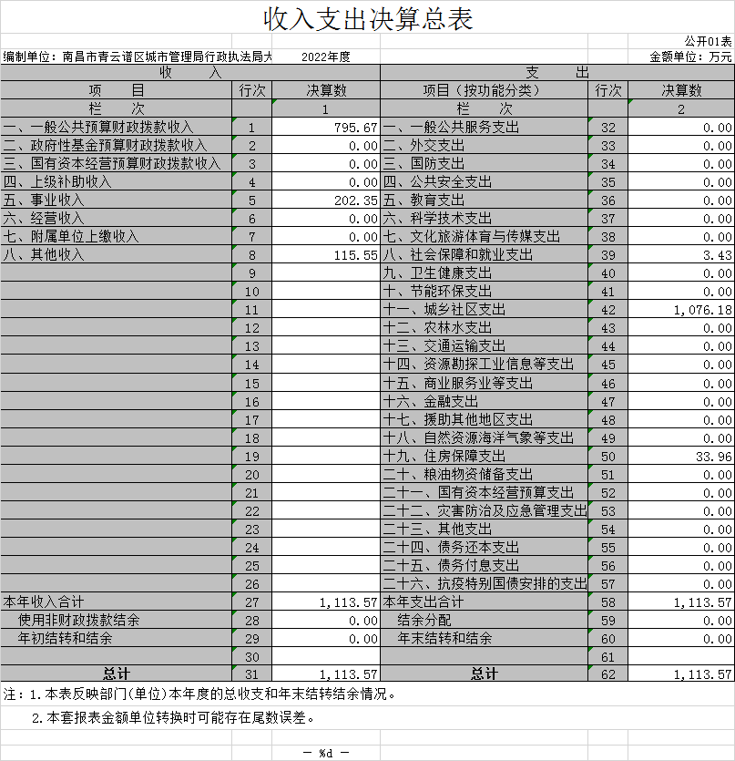

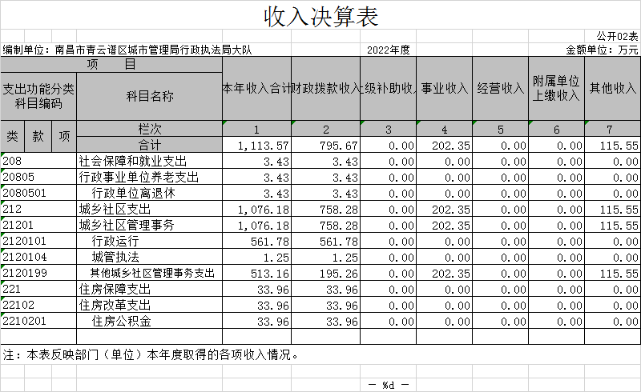
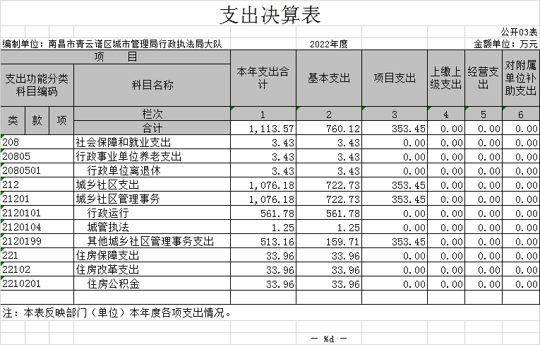
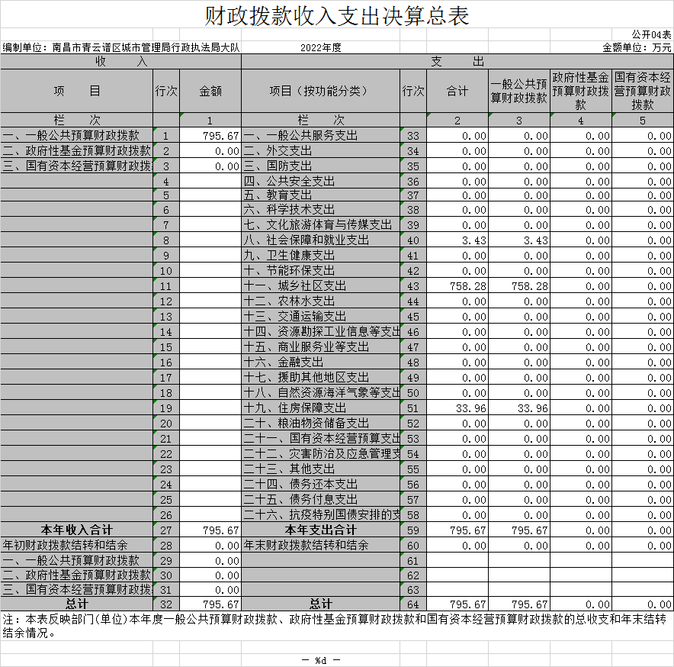

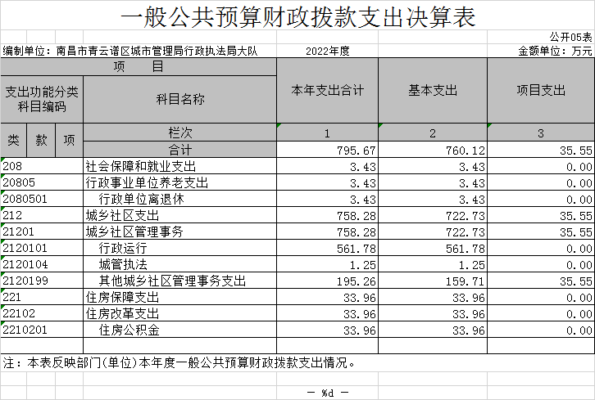

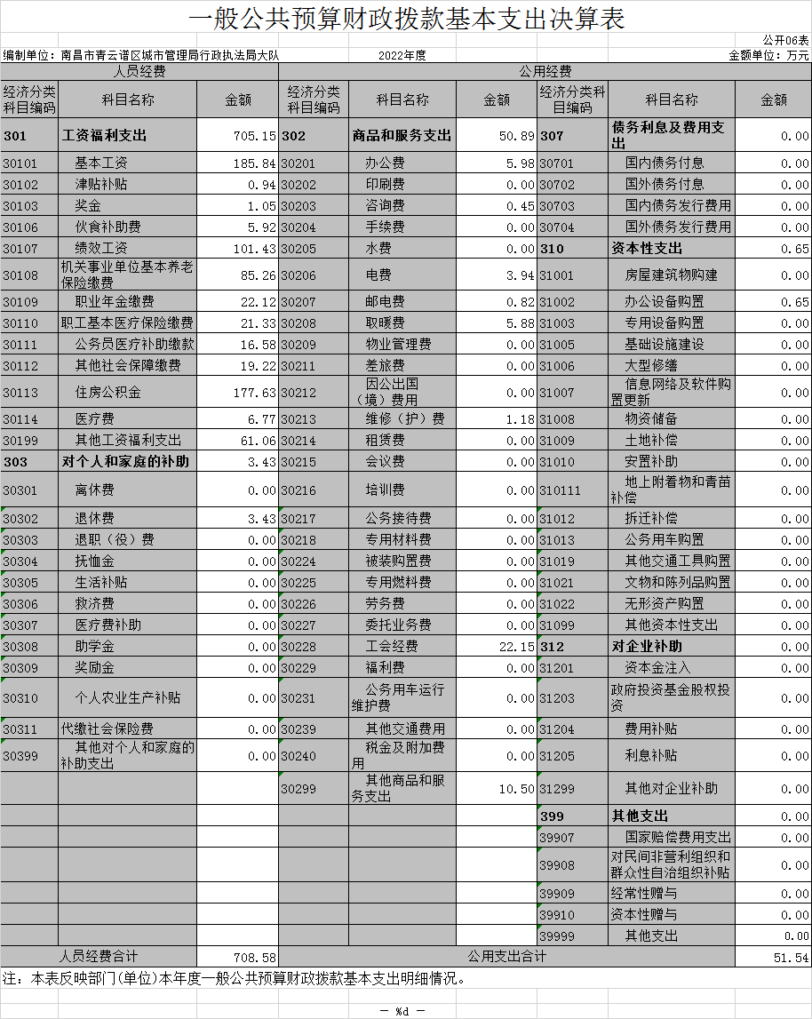
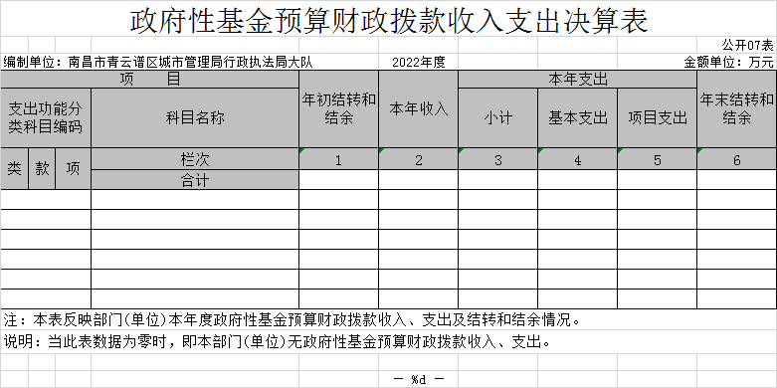
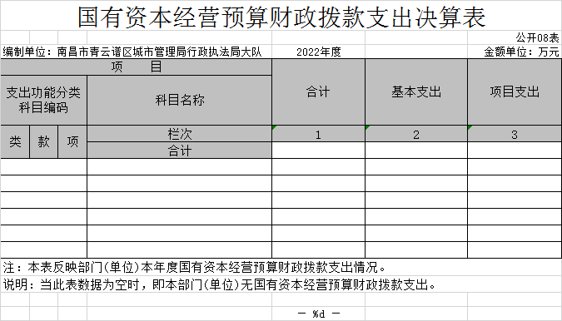

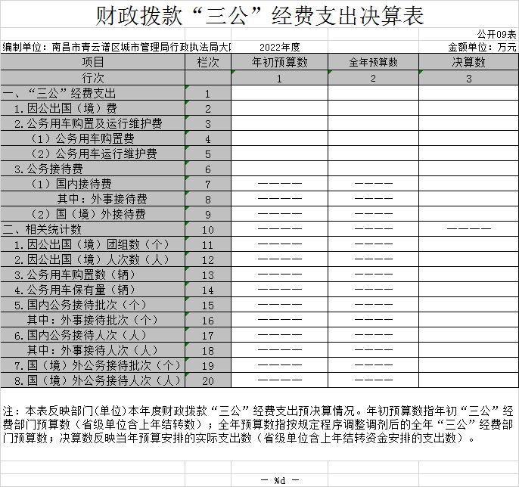

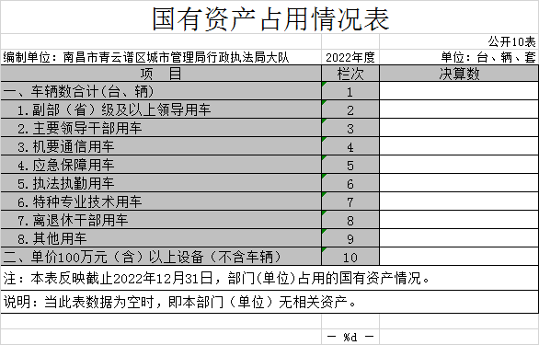

第三部分 2022年度部门决算情况说明

一、收入决算情况说明
本部门2022年度收入总计1113.57万元，其中年初结转和结余0万元，较2021年减少404.87万元，下降26.7%；本年收入合计1113.57万元，较2021年减少404.87万元，下降26.7%，主要原因是：在职人员转退休以及当年支出未完结，人员经费支出减少。
本年收入的具体构成为：财政拨款收入795.67万元，占71.4%；事业收入202.35万元，占18.2%；经营收入0万元，占0%；其他收入115.55万元，占10.4%。
二、支出决算情况说明
本部门2022年度支出总计1113.57万元，其中本年支出合计1113.57万元，较2021年减少404.87万元，下降26.7%，主要原因是：在职人员转退休以及当年支出未完结，人员经费支出减少；年末结转和结余0万元，较2021年增加（减少）0万元，增长（下降）0%，主要原因是：本年度及上年度均未结转结余。
本年支出的具体构成为：基本支出760.12万元，占68.3%；项目支出353.45万元，占31.7%；经营支出0万元，占0%；其他支出（对附属单位补助支出、上缴上级支出）0万元，占0%。
三、财政拨款支出决算情况说明
本部门2022年度财政拨款本年支出年初预算数为795.67万元，决算数为795.67万元，完成年初预算的100%。其中：
（一）社会保障和就业支出年初预算数为3.43万元，决算数为3.43万元，完成年初预算的100%，主要原因是：严格执行预算。
（二）城乡社区支出年初预算数为758.28万元，决算数为 758.28万元，完成年初预算的100%，主要原因是：严格执行预算。
（三）住房保障支出年初预算数为33.96万元，决算数为 33.96万元，完成年初预算的100%，主要原因是：严格执行预算。
（按财决01_1表支出功能类级科目分别说明）
四、一般公共预算财政拨款基本支出决算情况说明
本部门2022年度一般公共预算财政拨款基本支出760.12万元，其中：
（一）工资福利支出705.15万元，较2021年减少391.36万元，下降35.7%，主要原因是：在职人员转退休以及当年支出未完结，人员经费支出减少。
（二）商品和服务支出50.89万元，较2021年增加50.89万元，下降100%，主要原因是：统计口径变化，用于机关基本运行支出。
（三）对个人和家庭补助支出3.43万元，较2021年增加3.37万元，增长5616.7%，主要原因是：统计口径变化，用于退休人员医保支出。
（四）资本性支出0.65万元，较2021年增加0.65万元，增长100%，主要原因是：上年度未发生。
五、财政拨款“三公”经费支出决算情况说明
本部门2022年度财政拨款“三公”经费支出全年预算数为 0万元，决算数为0万元，完成全年预算的0%，决算数较2021年增加（减少）0万元，增长（下降）0 %，其中：
（一）因公出国（境）支出全年预算数为0万元，决算数为0万元，完成全年预算的0%，决算数较2021年增加（减少） 0万元，增长（下降）0%，主要原因是本年及上年均未安排该项支出。决算数较全年预算数增加（减少）的主要原因是：本年及上年均未安排该项支出。全年安排因公出国（境）团组0个，累计0人次，主要为：无。
（二）公务接待费支出全年预算数为0万元，决算数为0万元，完成全年预算的0%，决算数较2021年增加（减少）0万元，增长（下降）0%，主要原因是本年及上年均未安排该项支出。决算数较全年预算数增加（减少）的主要原因是：本年及上年均未安排该项支出。全年国内公务接待0批，累计接待0人次，其中外事接待0批，累计接待0人次，主要为：本年及上年均未安排该项支出。
（三）公务用车购置及运行维护费支出0万元，其中公务用车购置全年预算数为0万元，决算数为0万元，完成全年预算的0%，决算数较2021年增加（减少）0万元，增长（下降）0%，主要原因是本年及上年均未安排该项支出，全年购置公务用车0辆。决算数较全年预算数增加（减少）的主要原因是：本年及上年均未安排该项支出；公务用车运行维护费支出全年预算数为0万元，决算数为0万元，完成全年预算的0%，决算数较2021年增加（减少）0万元，增长（下降）0%，主要原因是本年及上年均未安排该项支出，年末公务用车保有0辆。决算数较全年预算数增加（减少）的主要原因是：本年及上年均未安排该项支出。
六、机关运行经费支出情况说明
本部门2022年度机关运行经费支出51.54万元（与部门决算中行政单位和参照公务员法管理事业单位财政拨款基本支出中公用经费之和一致），较上年决算数增加51.54万元，增长100%，主要原因是：统计口径变化，办公设施设备购置经费增加，资产运行维护支出增加。
（若本部门不是行政单位或参照公务员法管理事业单位，则按以下格式说明：“本部门不是行政单位或参照公务员法管理事业单位，故无机关运行经费支出”）
七、政府采购支出情况说明
本部门2022年度政府采购支出总额11.11万元，其中：政府采购货物支出10.13万元、政府采购工程支出0万元、政府采购服务支出0.98万元。授予中小企业合同金额11.11万元，占政府采购支出总额的100%，其中：授予小微企业合同金额11.11万元，占授予中小企业合同金额的100%；货物采购授予中小企业合同金额占货物支出金额的100%，工程采购授予中小企业合同金额占工程支出金额的0%，服务采购授予中小企业合同金额占服务支出金额的100%。
八、国有资产占用情况说明
截止2022年12月31日，本部门国有资产占用情况见公开10表《国有资产占用情况表》。其中车辆中的其他用车主要是无。
九、预算绩效评价情况说明
（一）绩效评价工作开展情况。
根据预算绩效管理要求，我部门组织对纳入2022年度部门预算范围的二级项目0个全面开展绩效自评，共涉及资金0万元，占项目支出总额的0%。
组织对“XXX”、“XXX”等 个项目开展了部门评价，涉及一般公共预算支出 万元，政府性基金预算支出 万元，国有资本预算支出 万元。从评价情况来看，……（请对预算绩效评价情况进行简单说明）。
组织开展部门整体支出绩效评价，涉及一般公共预算支出 万元，政府性基金预算支出 万元。从评价情况来看，……（请对整体支出绩效评价情况进行简单说明）。
（二）部门决算中项目绩效自评结果。
反映2022年度区级部门绩效自评总报告（绩效自评总报告主要包括本部门项目绩效目标情况、单位自评工作开展情况、综合评价结论、绩效目标完成情况总体分析、偏离绩效目标的原因和改进措施、绩效自评结果应用情况。）和《项目支出绩效自评表》（自选2个项目）。
（三）部门评价项目绩效评价情况。
本部门公开“XXX”、“XXX”项目部门评价报告（见附件）。（部门评价项目数量在3个以内的，至少将1个部门评价报告向社会公开；部门评价项目数量大于3个的，至少将2个部门评价报告向社会公开。报告框架可参考《项目支出绩效评价办法》（财预〔2020〕10号）中《项目支出绩效评价报告（参考提纲）》）

第四部分 名词解释

应对报表项目、政府收支分类科目进行适当说明。（以财务会计制度、政府收支分类科目以及部门预算管理等规定为准，可结合部门实际情况适当细化）
“三公”经费支出和机关运行经费支出口径必须予以说明（可参照如下格式进行说明）：
“三公”经费支出：指用财政拨款安排的因公出国（境）费、公务用车购置及运行维护费和公务接待费。其中，因公出国（境）费反映单位公务出国（境）的国际旅费、国外城市间交通费、住宿费、伙食费、培训费、公杂费等支出；公务用车购置及运行维护费反映单位公务用车车辆购置支出（含车辆购置税、牌照费），按规定保留的公务用车燃料费、维修费、过桥过路费、保险费、安全奖励费用等支出；公务接待费反映单位按规定开支的各类公务接待（含外宾接待）支出。
机关运行经费支出：指用财政拨款安排的为保障行政单位（包括参照公务员法管理的事业单位）运行用于购买货物和服务的各项资金，包括办公费、印刷费、邮电费、差旅费、会议费、福利费、日常维修费、专用材料及一般设备购置费、办公用房水电费、办公用房取暖费、办公用房物业管理费、公务用车运行维护费以及其他费用。

第五部分 附 件

